LAPORAN PRAKTIKUM PENGOLAHAN SINYAL DIGITAL
MODUL 08 – PERTEMUAN 1



Oleh
Abdul Rozak Ainurrofiq
221344033
2B-TNK

Tanggal Percobaan: Kamis, 25 April 2024
Tanggal Penyerahan: Jumat, 26 April 2024
Instruktur: 1. Prof. Ir. Hertog Nugroho, M.Sc., Ph.D.
2. Muhammad Yusuf Fadhlan, S.ST., M.Sc

PROGRAM STUDI D4 TEKNIK TELEKOMUNIKASI
JURUSAN TEKNIK ELEKTRO
POLITEKNIK NEGERI BANDUNG
2023-2024

1.
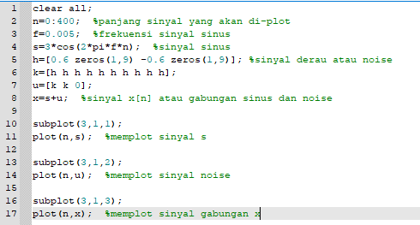
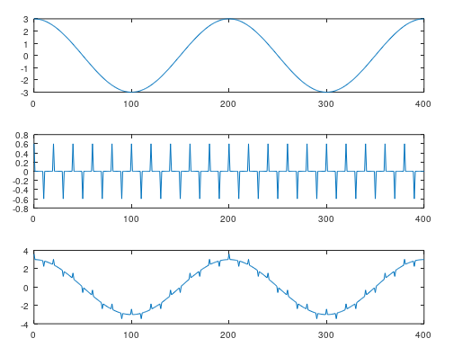
2.
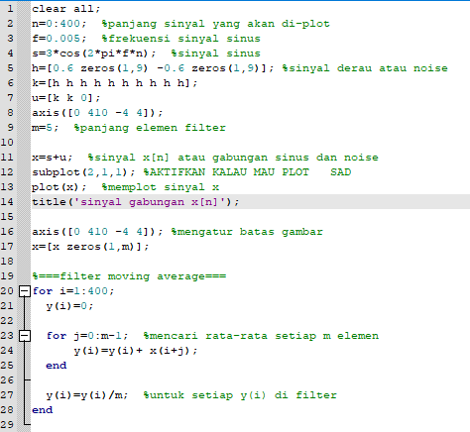
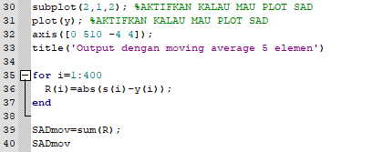
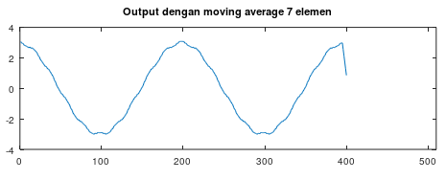
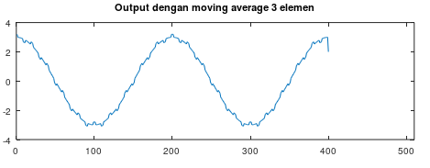
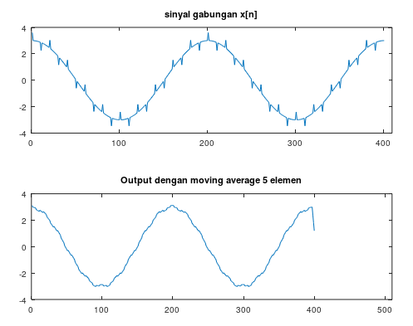
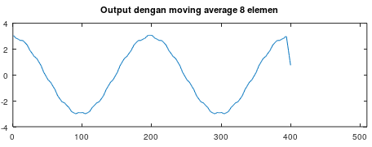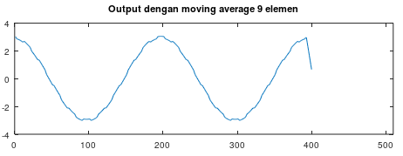
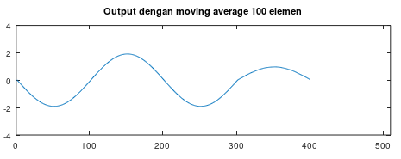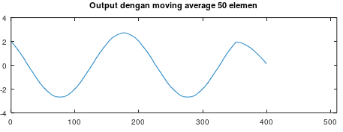
Pengubahan panjang elemen filter dapat dilakukan dengan cara mengubah isi variabel m. Dari beberapa jumlah elemen yang dicoba, dapat dilihat bahwa moving average filter dengan 9 elemen memiliki hasil yang paling baik. Pulsa-pulsa masih ada namun tidak sebesar yang sebelum difilter. Dapat dilihat bahwa semakin banyak elemen moving average, semakin baik pula sinyal yang dihasilkan. Tetapi, ketika elemen yang digunakan terlalu banyak, sinyal akan menjadi rusak, seperti yang terlihat pada gambar. Terdapat suatu batas elemen dimana sinyal akan menjadi sempurna dan ketika melewati batas elemen tersebut sinyal akan rusak.
Pada program, dilakukan terlebih dahulu pembuatan sinyal x[n]-nya. Kemudian, untuk proses filter, digunakan loop untuk mencari rata-rata dari setiap m elemen satu persatu mulai dari 0 sampai 400. Setelah itu, nilai rata-ratanya dimasukkan untuk setiap nilai y-nya juga.

Kesimpulan
Moving average filter merupakan filter yang memilki cara kerja mencari rata-rata setiap beberapa elemen mulai dari elemen pertama sinyal yang akan difilter sampai elemen terakhir. Semakin banyak elemen yang di-rata-ratakan, semakin baik pula hasil filter, tetapi jika melebihi suatu batas, maka sinyal juga akan rusak.

